39- Mavzu: Kvadrikaning markazi va tasnifi .Uch ulchovli Yevklid fazosidagi kvadrikalar.
Darsning rejasi va maqsadi
1. Kvadrikaning markazi.
2. Kvadrikaning tasnifi.
- Maqsadi : Kvadrika tushunchasi, Kvadrikaning markazi, Kvadrikaning tasnifi, Uch ulchovli Yevkiled fazosidagi kvadrikalar xaqida tasavvurlar hosil qilish.
Kesmaning urta nuktasi affin almashtirishda shu kesma obrazi ning urta nuktasiga utadi, shunga asoslanib $A_{n}$ da kvadrikaning simmetriya markazi tushunchasini kiritish mumkin.
T a ‘ r i f. Kvadrikaning xar bir nuktasiga uning biror S nuktaga nisbatan simmetrnk nuktasi mavjud bulsa, S nukta kvadrikaning simmetriya markazi deb ataladi.
Masalan, $A_{3 }$dagi reierda kanonik tenglamasi bilan berilgan ellipsoid, bir va ikki pallaln giprboloidlar uchun
koordinatalar boshi simmetriya markazidir.
Kvadrika (1)
tenglama bilan berilsa, uning simmetriya markazi koordinatalar boshida bulsa, uning tenglamasi shu reierda (1) lar boshidan iborat va, aksincha, kvadrikaning markazi koor-kurinishda buladn. Xa$qiq$atan xam,
M($u_{1}$, $u_{2,}$,... $u_{n}$)€(1)=>
=> M(${-u}_{1}$, ${-u}_{2,}$,... ${-u}_{1}{….-u}_{n}$)€ (1)
M M ' kesmaning urta nuktasi O (0, 0, . . . , 0) dir, chunki kesmaning uchlari uning urta nuktasiga nisbatan simmetrik joylashgan. Bundan, tenglamalari ix —- 0, $u_{1}$ = 0, $u_{2}$=0 . . . , $u_{k}$= 0 dan iborat (n — k) ulchovli tekislikning barcha nu$q$talari (1) tenglama
bilan aniklanadigan kvadrikaning simmetriya markazi buladi deb chi$q$aramiz. Xususiy xolda k = n bulsa, simmetriya markazlari tuplami nolь ulchovli tekislik bulib, fakat bitta nuktadan, u xam bulsa, koordinatalar boshidan iborat.
U vaktda kvadrika fakat bitta simmetriya markaziga ega bulib, u markazli kvadrika deb ataladi.
Endi kvadrikaning tenglamasi $φ_{2}+2φ_{1}$ $+α_{0}$= 0 ( 2) kurinishda berilgan bulsa, bu kvadrika markazining mavjudligi masalasiga tuxtalaylik.
Kvadrika $φ_{2}+α_{0}$ = 0 (3) ko’rinishdagi (bunda $φ_{2}$ ifoda n uzgaruvchili kvadratik forma) tenglama bilan berilsa, uning simmetriya markazi koordinatalar boshidan iborat.
Endi (2) kurinishga mos xolni kuraylik. Faraz $q$ilayli$q$, S (${x_{1}}^{0}$, ${x_{2}}^{0}$,…,${x_{n}}^{0}$) nu$q$ta (2) kvadrikaning simmetriya markazi bulsin, Reper boshini shu nuktaga kuchiramiz, bazis vektorlarning yunalishini esa ca$ql$ab $q$olamiz :
$x_{1}=y_{1}$+${x_{1}}^{0}$ , $x_{2}$= $y_{2}$+${x_{2}}^{0}$ , … , $x_{n}$=$y_{n}$+${x_{n}}^{0}$ (4)
Bularni (2) ga $q$uyib, soddalashtirsak,
${φ_{2}}^{'}$+ ( 2$a_{11}'{x_{1}}^{0}$+2$a_{12}'{x_{2}}^{0}$ + … +2$a_{1n}^{'}{x_{n}}^{0}+2a_{1}$) $y_{1}$ + …+ ( 2$a_{n1}'{x_{1}}^{0}$+2$a_{n2}'{x_{2}}^{0}$ + … +2$a_{nn}'{x_{n}}^{0}$ + 2$a_{n}$ ) $y_{n}$ (5)
bunda ${φ_{2}}^{'}$ ifoda $y_{1}$, $y_{2}$, . . . , $y_{n}$uzgaruvchili kvadratik forma, $α'$ - barcha ozod sonlarning algebraik yigindisi. Koordinatalar boshi kvadrikaning simmetriya markazi bulishi uchun (5) tenglama (3) kurinishni olishi kerak, ya’ni birinchi darajali xadlarning barcha koeffitsientlari bir va$q$tda nolga teng bulishi yetarli va zarurdir:
$a_{11}{x_{1}}^{0}$+$a_{12}{x_{2}}^{0}$ + … $+a_{1n}^{}{x_{n}}^{0}$ = - $a_{1}$
$a_{21}{x_{1}}^{0}$+$a_{22}{x_{2}}^{0}$ + … $+a_{2n}^{}{x_{n}}^{0}$ = - $a_{2}$ (6)
………..
$a_{n1}{x_{1}}^{0}$+$a_{n2}{x_{2}}^{0}$ + … $+a_{nn}^{}{x_{n}}^{0}$ = - $a_{n}$

Demak, kvadrika simmetriya markazining ${x_{1}}^{0}$, ${x_{2}}^{0}$,…,${x_{n}}^{0}$ koordinatalari (6) ni $q$anoatlantirishi kerak, demak, kvadrika markazining mavjudligi masalasi (6) sistemaning yechimiga bogli$q$; $q$uyidagi determinantni $q$araylik:
$$\left|\begin{aligned}a_{11} a_{12} ⋯a_{1n} \\ a_{21 }a_{22} …a_{2n} \\ … \\ a_{n1 }a_{n2} …a_{nn} \\ \end{aligned}\right|=∆$$1. $∆≠0$ (6) sistema yagona yechimga ega, kvadrika bitta simmetriya markaziga ega; markazli deb atalgan kvadrika xosil $q$ilinadi.
2. $∆=0$va (6) sistema cheksiz kup yechimga ega bulsa, kvadri
kaning simmetriya markazlari xam cheksiz kup buladi (bunday
nuktalar tuplami k ulchovli tekislik buladi).
3. $∆$ = 0 va (6) sistema birgalikda bulmasa, kvadrika bit
ta xam simmetriya markaziga ega emas. Keyingi ikki xolda
kvadrika markazsiz deb ataladi.
E s l a t m a . (6) sistemaning birinchi tenglamasiga dikkat bi
lan $q$arasak,u Q: $a_{11} x_{1} x_{1}+{2a}_{12} x_{1} x_{2}$+ … + $a_{1n} x_{1} x_{n}$ + $a_{22} x_{2} x_{2}$ + ${2a}_{23} x_{2} x_{3}$ + … + $a_{nn} x_{n} x_{n}$ + 2$a_{1} x_{1}$ + 2$a_{2} x_{2}$ + … + ${2a}_{nn} x_{n}$ +$α_{0}$ (7) tenglamadan $x_{1}$ buyicha ($q$olgan $x_{2}$ , $x_{3}$, … , $x_{n}$ larni doimiy deb olinsa) olingan xosiladan, ikkinchi tenglama esa (7) dan $x_{2}$ buyicha olingan.
Kvadrikaning tasnifi
n ulchovli affin fazodagi kvadrikaning (7) kurinishdagi
tenglamasini affin reperni maxsus tanlab olish yuli bilan
I. $ε_{1}{u_{1}}^{2}$+$ε_{2}{u_{2}}^{2}$+ ...+$ε_{k}{u_{k}}^{2}$=1 ,k$≤1$, $ε_{i}$=$±1$
II. $ε_{1}{u_{1}}^{2}$+$ε_{2}{u_{2}}^{2}$+ ...+$ε_{k}{u_{k}}^{2}$=0 ,k$≤1$, $ε_{i}$=$±$1 (8)
III. . $ε_{1}{u_{1}}^{2}$+$. ε_{1}{u_{1}}^{2}+ε_{2}{u_{2}}^{2}+ ...+ε_{k}{u_{k}}^{2}=2ε_{k+1},k≤1, ε_{i}=±1$
kurinishdagi uchta tenglamaning biriga keltirish mumkin. Xech $q$anday
affin almashtirish bilan bu tenglamalardan birini ikkinchisiga utkazib bul maydi, demak, ular uzaro affin ekvivalent sinflar emas.
SH u tenglamalarning xar birini ayrim-ayrim kurib chikaylik
1. $ε_{1}{u_{1}}^{2}$+$ε_{2}{u_{2}}^{2}$+ ...+$. ε_{k}{u_{k}}^{2}=1$=1 ,k$≤1$,
k=n da
. $ε_{1}{u_{1}}^{2}$+$ε_{2}{u_{2}}^{2}$+ ...+ $ε_{n}{u_{n}}^{2}$=1 (9)
1- x o l. $ε_{1}$=$ε_{2}$=…=$ε_{n}$=1 uchun
${u_{1}}^{2}$+${u_{2}}^{2}$+ ...+${u_{n}}^{2}$=1 (10)
xosil $q$ilinib, kvadrika ellipsoid deb ataladi (n= 3 da $A_{3}$ dagi
ellipsoid).
2- x o l . $ε_{1}$=$ε_{2}$=…=$ε_{n}=-$1; $A_{n}$ bulsa, (9) => da bu tenglamani $q$anoatlantiruvchi birorta xa$qiqiq$iy nu$q$ta yu$q$, bu xolda (10) tenglama mavxum ellipsoidni ani$q$laydi deymiz.
3- xol. $ε_{1}$=$ε_{2}$=…=$ε_{n}$=1 , $ε_{i+1}$=$ε_{i+2}$=...= $ε_{n}$=-1;
bu xolda (9) tenglama bilan ani$q$lanadigan kvadrika n — t
indeksli giperboloid deb ataladi (n= 2 x,ol yuz bersa, $ε_{1}$ = 1,
$ε_{2}$ = — 1 yoki $ε_{1}$= —1, $ε_{2}$ = 1 da kvadrika tekislikdagi giperbolani
ifoda $q$iladi, n = 3 da ye,, ye2, ye3 dan bittasi — 1 ga teng bulsa,
kvadrika bir pallali giperboloidы i, $ε_{1}$, $ε_{2}$, $ε_{3}$ dan ikkitasi — 1
ga teng bulsa, kvadrika ikki pallali giperboloidni ani$q$laydi).
Endi k < n bulgan xolni kuraylik.
$ε_{1}{u_{1}}^{2}$+$ε_{2}{u_{2}}^{2}$+ ...+ $ε_{k}{u_{k}}^{2}$=1. (11)
Ma’lumki, bu kurinishdagi tenglama simmetriya markazlari
(n — 1) ulchovli koordinata tekisligidan iborat bulgan sirtni ifoda $q$iladi, bunday kvadrika da tsilindrik sirt deb ataladi.
1-xo l . $ε_{1}$=$ε_{2}$=…=$ε_{k}$=1 (11) tenglama ${u_{1}}^{2}$+${u_{2}}^{2}$+ ...+${u_{n}}^{2}$=1 (12) ko’rinishni oladi va k ulchovli tekislikdagi ellipsoidni aniklab, $A_{n}$ fazoda esa asosi shu ellipsoiddan, yasovchilari
(n — k) ulchovli tekislikdan iborat elliptik tsilindrni beradi. n = 3, k = 2 da esa $A_{3}$da yasovchьlari biror koordinata u$q$iga parallel elliptik tsilindrni ani$q$laydi.
2-x o l; $ε_{1}$=$ε_{2}$ =…=$ε_{k}$=-1 uchun ${u_{1}}^{2}$+${u_{2}}^{2}$+ ...+${u_{n}}^{2}$=-1; bu tenglama birorta xam xa$qiq$iy nu$q$taga ega bulmagan kvadrikani anilab, uni mavxum tsilindr deyiladi.
3- xol. $ε_{1}$=$ε_{2}$ =…=$ε_{k}$=1 , $ε_{i+1}$=$ε_{i+2}$=...= $ε_{n}$=-1 uchun (13)
${u_{1}}^{2}$+${u_{2}}^{2}$+ ...${u_{t}}^{2}-{u_{t+1}}^{2}- …-{u_{k}}^{2}$=1
Bu tenglama k ulchovli tekislikda (k — t) indeksli giperboloidni aniklab, uning x>ar bir nu^tasidan (n — k) ulchovli tekislik utadi.
Bunday kvadrikani Ap da (k — t) indeksli giperbolik tsilindr deb
ataladi; uning yasovchilari (n — k) ulchovli tekislikdan iborat
II. $ε_{1}{u_{1}}^{2}$+$ε_{2}{u_{2}}^{2}$+ ...+ $ε_{k}{u_{k}}^{2}$=0.
Bu tenglama bilan aniklangan kvadrikaning simmetriya
markazi koordinatalar boshida bulib, bu nukta kvadrikaga
tegishlidir.
k =n bulsin.
1- x ol $ε_{1}$=$ε_{2}$=…=$ε_{n}$ bulsa, (14) =► ${u_{1}}^{2}$+${u_{2}}^{2}$+ ...+${u_{n}}^{2}$=0
tenglama bilan aniklanadigan kvadrika mavxum konus deb ataladi, bu konus fakat bitta xakikiy nuktaga ega buladi (koordinatalar boshi O).
2- xol. $ε_{1},ε_{2},…,ε_{n}$ ning barchasi bir xil ishorali bulma-
sa, kvadrika konus deb ataladi, demak, konus markazli sirtdir.Uning markazi konusning uchi deb ataladi. SHunisi izikki, bu konusga tegishli biror T nuktani olsak, OT tugri chizikning (O — konusning markazi) barcha nuktalari xam konusga tegishli buladi; bu tugri chizik konusning yasovchisi deb ataladi.
Endi k < n xolni tekshiraylik.
1- xo l . $ε_{1}$=$ε_{2}$=…=$ε_{k}$ (14) tenglama
${u_{1}}^{2}$+ ${u_{2}}^{2}$ ...+${u_{n}}^{2}=0 (15)$
kurinishni oladi; bu tenglama bilan aniklanadigan kvadrika xam mavxum konus deb yuritiladi. Lekin bu tenglamani $A_{n}$ da karasak, bu kvadrika (n — k) ulchovli tekislikning barcha nuktalarini uz ichiga oladi
(chunki N (0, 0,. ., 0, $u_{k+1}$ , . . . , $u_{n}$ ) kurinishdagi barcha nuktalarning koordinatalari (15) tenglamani kanoatlantiradi). Bunday konus uchi (n — k)
ulchovli tekislikdan iborat mavxum konus deb ataladi.
2- x o l . $ε_{1},$ $ε_{2}$,…,$ε_{k}$ ning barchasi bir xil ishorali bulmasa (masalan, t tasi +1 bulsa), u xolda (14) tenglama bilan anik-
lanadigan kvadrikani (k — t) indeksli, uchi (n — k) ulchovli tekislikdan iborat konus deb ataladi. Nixoyat, (8) dagi uchinchi tenglamani tekshiraylik:
$ε_{1}{u_{1}}^{2}$+$ε_{2}{u_{2}}^{2}$+ ...+ $ε_{k}{u_{k}}^{2}$=2 $u_{k+1}$ (16)
k = n — 1. 1- xo l . $ε_{1}$=$ε_{2}$=…=$ε_{k-1}$; (16) tenglama bilan
aniklanadigan kvadrika elliptik paraboloid deb ataladi
( n=3 bulsa, (16) tenglama ${u_{1}}^{2}$+${u_{2}}^{2}$= 2 $u_{3}$ kurinishda bulib, $A_{n}$ dagi elliptik paraboloidni ifodalaydi).
2- xol . $ε_{1},$ $ε_{2}$,…,$ε_{n-1}$ning barchasi bir xil ishorali bul-
masa (masalan, t tasi +1 bulsa), u xolda (16) tenglama bilan
aniklanadigan kvadrika (k — t) indeksli giperbolik paraboloid deb ataladi.
k $≤n$— 2. U xolda (16) tenglama O nukta va
$\vec{e_{1}}$, $\vec{e_{2}}$, . . . , $\vec{e_{r+1}}$
vektorlar bilan aniklanadigan tekislikda biror paraboloid
ni aniklaydi. $A_{n}$ da karasak, bu kvadrikaga (n — k — 1) ulchovli tekislik kiradi, anikrogi N nukta paraboloidga tegishli bulsa, u xolda boshlari shu nuktadagi $\vec{e_{k+2}}$, … $\vec{e_{n}}$, vektorlar bilan aniklanuvchi tekislik shu paraboloid tarkibida buladi.
Bu xolda (16) kvadrika yasovchilari ( k — 1) ulchovli tekislikdan iborat parabolik tsilindr deb ataladi. Bu kvadrikaning indeksi ( n— t) bulsa, u mos ravishda (n — t) indeksli parabolik tsilindr deb ataladi.
M i s o l: $A_{3}$ ${u_{1}}^{2}$+ ${u_{2}}^{2}$+4 $u_{1}u_{2}$-4$u_{2}$ da tenglama bilan aniklanuvchi kvadrikaning turini toping.
Uch ulchovli yevklid fazosidagi kvadrikalar
p ulchovli affin fazodagi kvadrikalar tasnifi bilan mufassil tanishdik. Uch ulchovli affin fazoda 17 xil
kvadrikaning borligini oshkor kilish osondir. (8) dagi
tenglamalarda k ni 1, 2, 3 sonlar deb olinsa 17 ta xar xil
tenglama xosil kilamiz.
SH u kvadrikalarni uch ulchovli yevklid fazosida karasak,
dekart reperini kulay tanlab olish yuli bilan ;ularning
tenglamalarini kuyidagi jadvalda kursatilgandek kilib
yozish mumkin (uzgaruvchilarni ii i2, щ bilan emas, balki
eskicha belgilashimizga mos ravishda x, u, z deb olamiz
№ | Квadrikaning sodda tenglamasi | Kvadrikaning nomi
1 | $\frac{x^{2}}{a^{2}}$ + $\frac{y^{2}}{b^{2}}$ + $\frac{z^{2}}{c^{2}}$ =1 | ELLIPSOID
2 | $\frac{x^{2}}{a^{2}}$ + $\frac{y^{2}}{b^{2}}$ + $\frac{z^{2}}{c^{2}}$ =-1 | mаvxum ellipsoid
3 | $\frac{x^{2}}{a^{2}}$ + $\frac{y^{2}}{b^{2}}$ - $\frac{z^{2}}{c^{2}}$ =1 | bir pаllаli giperboloid
4 | $\frac{x^{2}}{a^{2}}$ - $\frac{y^{2}}{b^{2}}$ - $\frac{z^{2}}{c^{2}}$ =1 | ikki pаllаli giperboloid
5 | $\frac{x^{2}}{a^{2}}$ + $\frac{y^{2}}{b^{2}}$ + $\frac{z^{2}}{c^{2}}$ =0 | mаvxum konus
6 | $\frac{x^{2}}{a^{2}}$ + $\frac{y^{2}}{b^{2}}$ - $\frac{z^{2}}{c^{2}}$ =0 | uchi koordinаtаlаr boshidа bulgаn  konus
7 | $\frac{x^{2}}{a^{2}}$ + $\frac{y^{2}}{b^{2}}$ =1 | elliptik tsilindr
8 | $\frac{x^{2}}{a^{2}}$ + $\frac{y^{2}}{b^{2}}$ =-1 | mаvxum tsilindr
9 | $\frac{x^{2}}{a^{2}}$ - $\frac{y^{2}}{b^{2}}$ =1 | mаvxum tsilindr
10 | $\frac{x^{2}}{a^{2}}$ + $\frac{y^{2}}{b^{2}}$ =0 | Oz uk buyichа kesishuvchi 2 tа mаvxum tekisl

№ | Kvаdrikаning soddа tenglаmаsi | Kvаdrikаning nomi
11 | $\frac{x^{2}}{a^{2}}$ - $\frac{y^{2}}{b^{2}}$ =0 | ikkitа kesishuvchi tekislik
12 | $\frac{x^{2}}{a^{2}}$ =1 | ikki uzаro pаrаllel tekislik
13 | $\frac{x^{2}}{a^{2}}$ =-1 | ikki mаvxum uzаro pаrаllel te  kislik
14 | $x^{2}$=0 | ikki mаvxum uzаro pаrаllel te  kislik
15 | $\frac{x^{2}}{a^{2}}$ + $\frac{y^{2}}{b^{2}}$ =2z | ikki mаvxum uzаro pаrаllel te  kislik
16 | $\frac{x^{2}}{a^{2}}$ - $\frac{y^{2}}{b^{2}}$ =2z | ikki mаvxum uzаro pаrаllel te  kislik
17 | $\frac{x^{2}}{a^{2}}$=2z | ikki mаvxum uzаro pаrаllel te  kislik

Konus kesmlari ikkinchi tartibli chiziqlar bo’lib ularni umumiy tenglamasini quyidagi kvadratik forma yordamida ifodalasa bo’ladi.
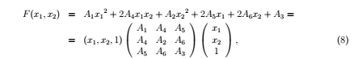
Bunda ikkinchi tartibli chiziqning turi diskremenantning ishorasi bilan aniqlanadi.
Yuqoridagi kvadrikaning koffetsientlaridan tuzilgan matritsani A bilan belgilaymiz va uni determinanti quyidagicha aniqlanadi
Ikkinchi tartibli chiziq uchun n – darajali kupxad uchun o’rinli bo’lgan
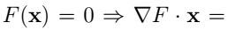 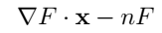 ayniyatdan foydalanamiz
u xolda quyidagilarga ega bo’lamiz
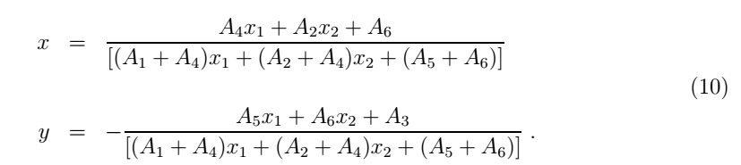

Konus kesmlarning klassifikatsiyasi

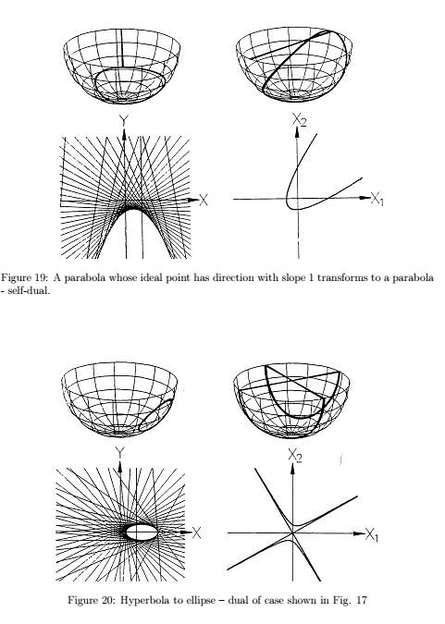

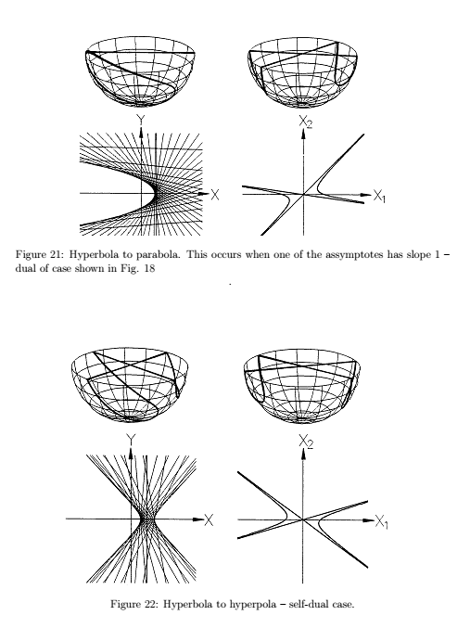

PARALLEL COORDINATES : VISUAL Multidimensional Geometry and its Applications Alfred Inselberg, mazmun – mohiyatidan foydalanildi (2004)

